Технологическая карта урока

Класс, дата | 6Г 11.12.2013
Преподаватель | Родякина Н.А.
Тема | Рождество в немецкой семье
Цель | Развитие лексических и грамматических навыков по теме «Праздники в Германии», умений устной речи, оформление поздравительной открытки
Задачи | 1. Образовательные: активизировать употребление лексики по теме «Праздники в Германии»; совершенствовать навык употребления определенного и неопределенного артикля в именительном и винительном падеже; научить понимать высказывания на слух и выполнять задания на нахождение соответствий и заполнение пропусков; развивать навыки просмотрового чтения; развивать навыки подписания поздравительной открытки  2. Развивающие: развивать мышление, логику, самостоятельность, расширить кругозор;  3. Воспитательные: воспитывать чувство коллективизма, толерантности к культурным ценностям и традициям, формировать способность к общению на иностранном языке на межкультурном уровне
Тип урока | Урок-практикум (ролевая игра)
Применяемая технология | ИКТ, здоровьесберегающие технологии, коммуникативная технология
Образовательный продукт урока | Умение подготовиться к празднованию Рождества, оформление поздравительной открытки, написание письма личного характера о празднике
Оснащение | компьютер, интерактивная доска, мультимедийный проектор, мультимедийные приложения (презентация), раздаточный материал (карточки для чтения и аудирования, оценочные листы), предметы (рождественский венок, украшения для венка, носок для подарков, новогодние колпаки), костюм Николауса
Источники информации | О.А.Радченко, Немецкий язык. Серия «Вундеркинды» для 6 класса.  www.learningapps  http://www.youtube.com/watch?v=ul7Y06TOq5w

Ход занятия
Этап | Задачи этапа | Деятельность преподавателя | Деятельность кадет | Формируемые УУД | Время
1. Организационный момент | Введение в тему урока | Преподаватель приветствует кадет,  подводит обучающихся к теме урока, к осознанию целей и задач урока.  Guten Morgen, Kinder! Wie meint ihr, warum ist unser Klassenzimmer so schön mit Lametta und Kugeln geschmückt? Ja, richtig! Bald kommt Weihnachten! Das ist das erste Weihnachten in eurem Leben. Wir müssen uns gut dazu vorbereiten. Was brauchen wir?  Haben wir einen Adventskranz? Haben wir einen Weihnachtsbaum? Haben wir die Weihnachtsgeschenke? Haben wir eine Weihnachtskarte? Haben wir die Weihnachtsplätzchen?  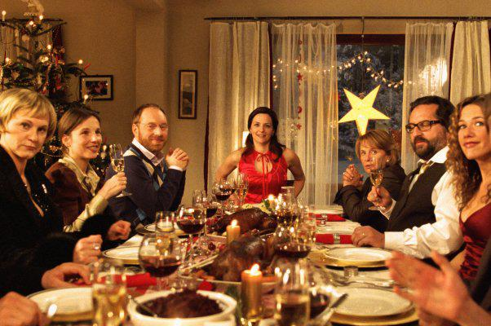 | Рапорт дежурного.  Кадеты высказывают свои предположения о том, что им предстоит узнать на уроке. Совместно с преподавателем определяют тему урока и утверждают предложенный преподавателем план подготовки к Рождеству. | Познавательные УУД:  -формулировать главную мысль (идею);  -формулировать проблему; | 2
2. Фонетическая разминка | Отрабатывать навык постановки ударения в сложных существительных | Преподаватель читает сложные существительные, контролирует правильную постановку ударения.  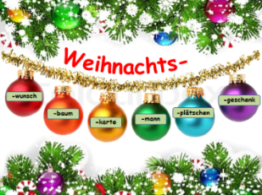 | Кадеты повторяют хором вслед за преподавателем сложные существительные. | Регулятивные УУД:  -развивать объём внимания через постепенное увеличение количества воспринимаемых единиц; | 2
Речевая зарядка | Активизировать ранее изученную лексику по теме | Преподаватель организует повторение лексики урока, предлагая заполнить пропуски в тексте о рождественских традициях в Германии.  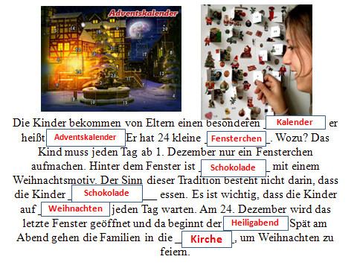 | Кадеты осуществляют работу над выполнением отдельных операций: находят на рождественской картинке слова по теме, читают слова на слайде, определяют обобщающее слово и заполняют пропуски. | Регулятивные УУД:  -развивать объём внимания через постепенное увеличение количества воспринимаемых единиц;  - действовать по аналогии;  - работать собранно и вдумчиво;  Познавательные УУД:  - владеть изученным лексическим  и грамматическим материалом;  - развивать способность к обобщению;  - определять понятие и выделять его существенные характеристики; | 3
3. Основной этап | Распределение ролей | Преподаватель предлагает кадетам карточки с перечнем ролей и заданиями для каждой роли. (перечень ролей и заданий в Приложении) Все кадеты получают роли членов семьи Краузе, которые вместе собираются праздновать Рождество.  Преподаватель делегирует свои функции кадетам, участвуя в уроке как модератор-ведущий (см. Сценарий урока) | Кадеты берут карточки, определяют свою роль, определяют план дальнейших действий по раскрытию своей роли  Кадеты последовательно выполняют задания, раскрывая свою роль | Регулятивные УУД  -определение последовательности промежуточных действий с учётом конечного результата; составление плана и последовательности действий.  -прогнозирова-ние (предвосхищение результата и уровня усвоения, его временных характеристик). | 3
 | Обучение аудированию: развивать умение аудирования аутентичного текста с целью извлечения информации и восстановления последовательности событий. | Дедушка Ханс рассказывает о важном символе Рождества – Щелкунчике (неподготовленная речь), задаёт вопросы кадетам, затем предлагает просмотреть короткий фильм-инструкцию о том, как изготавливают фигурки Щелкунчиков, дает задание восстановить последовательность действий инструкции.  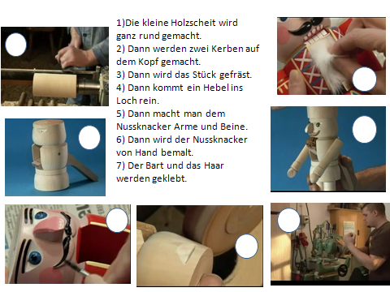  После выполнения кадетами задания в группах, преподаватель предлагает проверить правильность выполненного задания на слайде. | Кадеты смотрят фильм и восстанавливают последовательность действий видеофильма. После просмотра видеофильма кадеты проверяют правильность выполнения задания на слайде и заносят свои результаты в  оценочные листы. | Личностные УУД:  - осуществлять самоконтроль учебной деятельности;  Познавательные УУД:  - работать с прослушанным, извлекать нужную информацию;  Коммуникативные УУД:  -сотрудничать со сверстниками  работать в группе; | 6
 | Обучение чтению с полным пониманием | Кадет, получивший роль Дениса Краузе, читает текст о рождественской ёлке и выполняет задание на соотнесение слов и фактов из истории рождественской ёлки 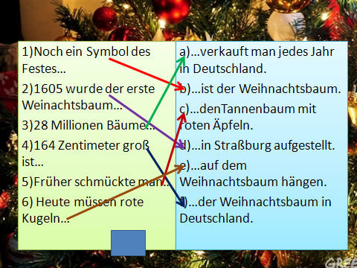 | Кадеты проверяют правильность выполнения задания. | Коммуникативные УУД:  -управление поведением партнёра точностью выражать свои мысли (кон-троль, коррекция, оценка действий партнёра умение с достаточной полнотой и точностью выражать свои мысли) | 5
 | Обучение грамматике: совершенствовать навык употребления количественных числительных | Преподаватель, играющий роль мамы Краузе предлагает украсить рождественскую елку, формулируя задание: Hänge 5 Kugeln, 3 Glöckchen, 2 Engelchen, 1 Stern.  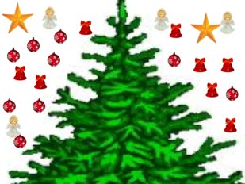 | Кадеты украшают рождественскую елку, следуя указаниям и отсчитывая количество игрушек, которые он вешает на елку. | Познавательные УУД:  - владеть изученным лексическим  и грамматическим материалом; | 3
 | Организовать динамическую паузу для снятия напряжения кадет. | Преподаватель предлагает кадетам спеть рождественскую песню и инсценировать движения под музыку  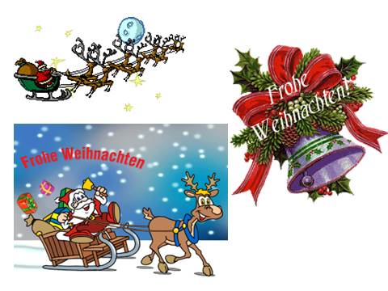 | Кадеты поют песню о рождественской ёлке, имитируя движения персонажей и повторяют движения за преподавателем | Регулятивные УУД:  - развивать психические функции воображения;  - развивать музыкальный вкус; | 3
 | Развивать навыки диалогической речи  Развивать навыки диалогической речи  Обучение аудированию: развивать умение аудирования аутентичного текста с целью извлечения информации и структурирования текста | Кадет, получивший роль Николауса, переодевается в костюм, приходит в класс и рассказывает о себе.  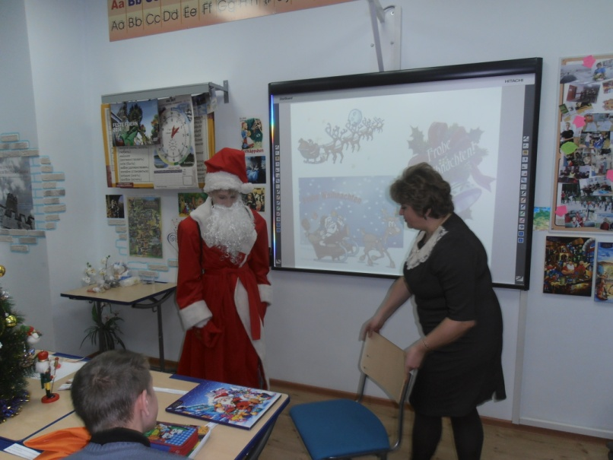  Преподаватель предлагает кадетам «испечь» традиционный рождественский пирог.  Кадет, получивший роль папы Краузе отправляется на рынок, чтобы купить продукты для выпечки рождественского пирога (штоллена)  Преподаватель предлагает кадетам просмотреть видеосюжет о выпечке рождественского штоллена и составить рецепт из разрозненных частей.  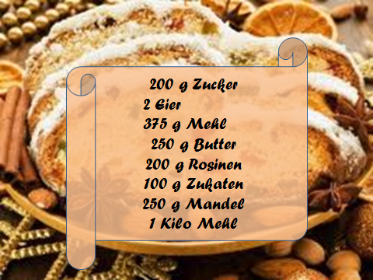  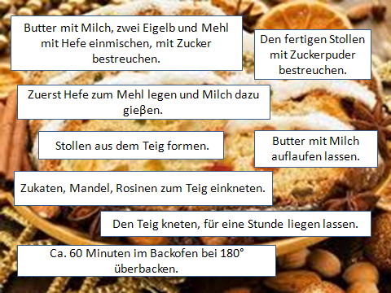 | Кадеты задают ему вопросы о фигуре Николауса, чем он отличается и чем похож на российского Деда Мороза, расспрашивают о традициях дарения подарков.  Кадеты инсценируют диалог «На рождественском рынке» (покупка продуктов для выпечки рождественского пирога)  Кадеты смотрят видеосюжет, составляют рецепт | Коммуника-тивные УУД:  -постановка вопросов (инициативное сотрудничество в поиске и сборе информации)  Познавательные УУД:  -анализ с целью выделения признаков (суще-ственных, несущественных)  - синтез как составление целого из частей, восполняя недостающие компоненты  - выбор оснований и критериев для сравнения, сериации, классификации объектов  - подведение под понятие, выведение следствий  Коммуника-тивные УУД:  -постановка вопросов (инициативное сотрудничество  Познавательные УУД:  -синтез как составление целого из частей, восполняя недостающие компоненты  -владеть изученным лексическим  и грамматическим материалом  -быть вдумчивым и внимательным слушателем; | 5  3  5
 | Обучение письму: формировать умение написания поздравительной открытки | 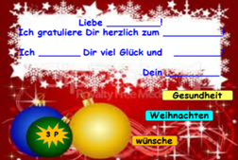  Преподаватель предлагает кадетам заполнить пропуски в тексте поздравительной открытки словами, данными на слайде, затем подписать поздравительные открытки, подготовленные учителем заранее. | Кадеты заполняют пропуски в тексте поздравительной открытки, затем проверяют правильность выполнения задания на слайде и заносят свои результаты в оценочные листы.  Кадеты подписывают поздравительную открытку кому-либо из своих родственников или друзей. | Личностные УУД:  - осуществлять самоконтроль учебной деятельности;  Регулятивные УУД:  - самостоятельно работать, рационально организовывая свой труд в классе;
 | Рефлексия: подвести итоги урока | После того, как кадеты выполняют все задания, преподаватель предлагает подвести итог и оценить свою работу на уроке | Кадеты оценивают работу друг друга, подводя тем самым итог своей работы на уроке. | Познавательные УУД:  - развивать механизмы анализа;  Личностные УУД:  -осуществлять самоконтроль;  - умение осуществить самооценку | 2
IV. Заключительный этап. | Подведение итогов и запись домашнего задания:  Дать подробные инструкции по выполнению письменного домашнего задания; | Преподаватель объясняет домашнее задание, которое заключается в написании письма личного характера, в котором кадеты описывают традиции празднования рождества в Германии.  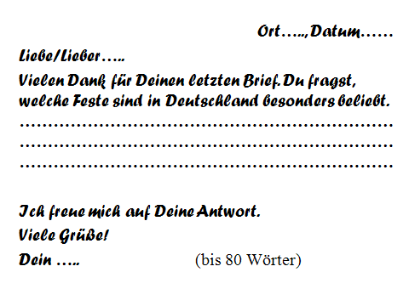 | Кадеты слушаю инструкции по выполнению домашнего задания. | Личностные УУД:  -осуществлять самоконтроль;  - умение осуществить самооценку | 3

